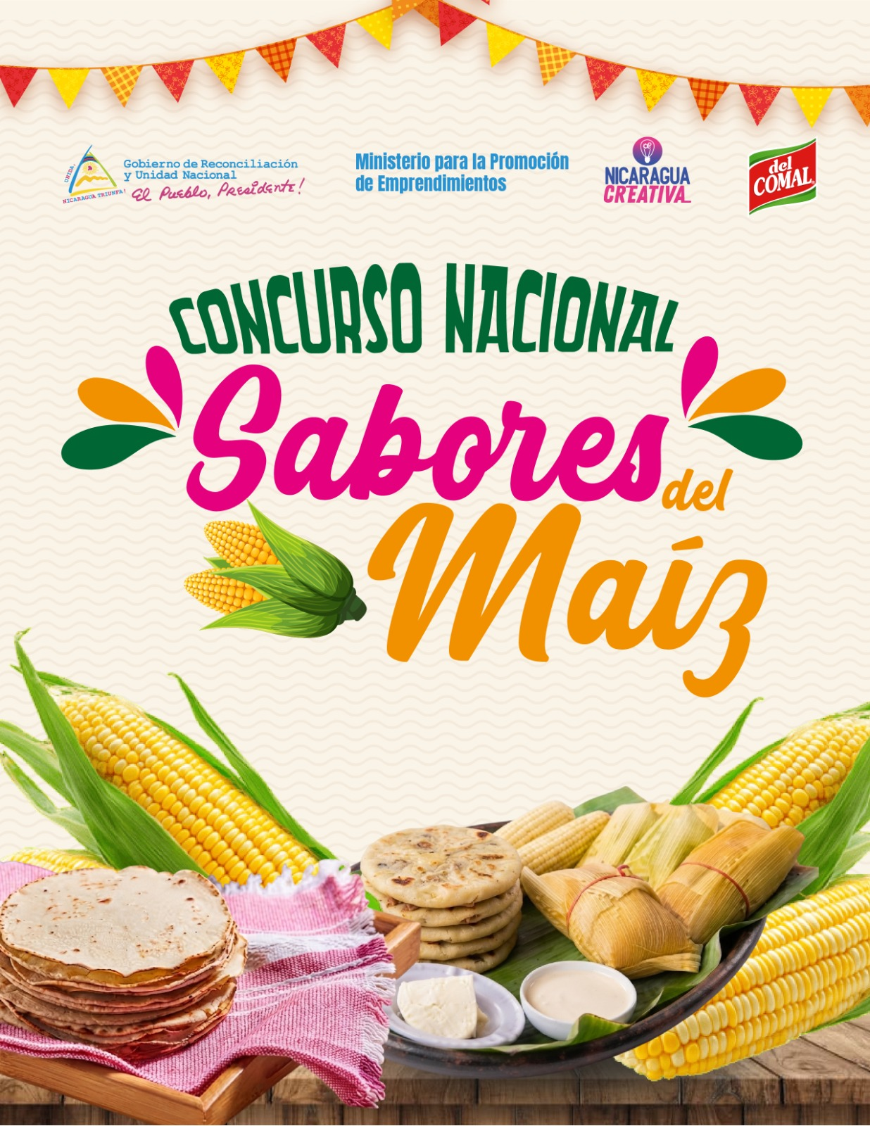

MINISTERIO PARA LA PROMOCIÓN DE EMPRENDIMIENTOS
DIRECCIÓN GENERAL DE EMPRENDIMIENTOS
DIRECCIÓN DE CAPACITACIÓN Y ACOMPAÑAMIENTO TÉCNICO
CONCURSO NACIONAL “SABORES DEL MAÍZ”
CONCEPTUALIZACIÓN
En el marco de la Celebración Nacional del Día del Maíz, que se conmemora cada 26 de septiembre como reconocimiento a este cultivo emblemático que forma parte de la identidad, la cultura, la producción y la seguridad alimentaria de las familias nicaragüenses, el Ministerio para la Promoción de Emprendimientos (MIPROEMPRENDE), en coordinación con la Secretaría de Economía Creativa y con la empresa aliada con del COMAL, realizará el Concurso Nacional Sabores del Maíz, como una iniciativa orientada a promover el rescate, la innovación y la puesta en valor de uno de los alimentos más representativos de la gastronomía nacional.
Este concurso constituye un espacio para fortalecer la identidad cultural, fomentar el emprendimiento y reconocer el talento, la creatividad y el esfuerzo de protagonistas que, a través de la transformación del maíz, preservan las tradiciones culinarias y generan oportunidades de desarrollo económico para sus familias y comunidades, en concordancia con las políticas del Gobierno de Reconciliación y Unidad Nacional dirigidas a impulsar la economía creativa, el protagonismo de las familias emprendedoras y el aprovechamiento sostenible de los recursos nacionales.
La competencia reunirá a participantes de diferentes niveles de experiencia y especialización, promoviendo la calidad, la innovación, el uso de buenas prácticas de elaboración y la diversificación de productos derivados del maíz. Para ello, se desarrollará en tres categorías: Nuevos Talentos-Aficionados, dirigida a personas con conocimientos y técnicas tradicionales; Maestras Tortilleras - Expertas., integrada por emprendedores que cuentan con sus negocios y tienen experiencia en la elaboración y comercialización de tortillas; y Tradiciones del Maíz, orientada a emprendimientos que elaboran derivados como chips, rellenitas, pupusas, yoltamales, atoles, güirilas y tamales.
A través de este concurso, se busca fortalecer las capacidades de los emprendimientos, visibilizar la importancia del consumo y la transformación del maíz con identidad nacional y gastronómico del país.
- OBJETIVO GENERAL
Promover la cultura gastronómica, la innovación y el emprendimiento basado en el maíz mediante la realización del Concurso Nacional, en coordinación con El Comal, fortaleciendo la calidad, creatividad y competitividad de los participantes en conmemoración del Día Nacional del Maíz en Nicaragua.
- OBJETIVOS ESPECIFICOS

- Rescatar y preservar las tradiciones culinarias relacionadas con la elaboración de productos fortaleciendo la identidad cultural y el reconocimiento del maíz como patrimonio alimentario nacional.
- Fomentar la innovación y el valor agregado del maíz en la elaboración de tortillas, chips, rellenitas, pupusas, yoltamales, atoles, güirilas y tamales, incentivando el desarrollo de nuevos productos con altos estándares de calidad, presentación e inocuidad.
- Promover el emprendimiento y la competitividad, mediante un espacio de elaboración, exhibición, intercambio de conocimientos y reconocimiento a la excelencia en la transformación del maíz.

- PROCEDIMIENTO METODOLOGICO
El Concurso, se desarrollará mediante una metodología competitiva y formativa, orientada a fortalecer las capacidades de los emprendimientos dedicados a la transformación del maíz, promoviendo la innovación y el desarrollo económico local.
Contempla un proceso estructurado en etapas que garantizará la transparencia, equidad y calidad técnica del evento. Iniciará con la convocatoria nacional y el proceso de inscripción de los participantes, seguido por jornadas de acompañamiento y orientación sobre los criterios de evaluación, buenas prácticas de manufactura, presentación del producto e inocuidad alimentaria.
Los participantes competirán por categorías:
Durante el desarrollo del concurso, cada participante elaborará y presentará su producto ante un jurado calificador conformado por especialistas. La evaluación se realizará mediante una ficha técnica estandarizada que garantice objetividad e imparcialidad.
1. Participantes
Participarán 45 emprendedores previamente pre seleccionados e inscritos, provenientes de distintos departamentos del país, quienes cuentan con experiencia en diferentes procesos de transformación del maíz, y aficionados motivados a compartir.
1.1 Requisitos de preselección
Requisitos Generales (Aplican para todas las categorías)
- Ser mayor de 16 años.
- Haber participado en el proceso de caracterización de tortillerías o alguna sesión de capacitación o procesos de acompañamiento desarrollados por el Ministerio.
- Protagonistas que elaboran chips, rellenitas, pupusas, yoltamales, atoles, güirilas y tamales.
- Aceptar las bases y criterios establecidos en el presente concurso.

- Categoría 1. Nuevos Talentos-Aficionados
- Personas con experiencia básica o empírica en la elaboración de tortillas
- Elaborar productos utilizando masa de maíz Del Comal y aplicar buenas prácticas de manipulación de alimentos.
- Demostrar creatividad, interés por fortalecer sus conocimientos y habilidades en la elaboración de tortillas.

- Categoría 2. Maestras Tortilleras - Expertas.
- Elaborar tortillas tradicionales utilizando masa de maíz nixtamalizado.
- Demostrar dominio de las técnicas tradicionales de preparación, cocción y manipulación del producto.
- Garantizar que las tortillas presentadas sean elaboradas el mismo día del concurso y cumplan con condiciones de higiene e inocuidad alimentaria.

- Categoría 3. Tradiciones del Maíz
- Emprendedores con negocios que elaboren atoles, tamales y güirilas, utilizando como materia prima harina de maíz o masa de maíz nixtamalizado, maíz tierno según corresponda. Los tamales, pupusas, rellenitas y atoles podrán llegar pre elaborados. Para las güirilas cada protagonista llevará su materia prima e insumo necesario.
- Presentar un producto con textura crujiente, sabor uniforme y adecuado nivel de cocción.
- Incorporar valor agregado condimentos o presentaciones innovadoras, manteniendo la calidad e inocuidad del producto.
2. Fase previa del concurso
a. Lanzamiento
Se desarrollará en el parque Amistad Japón el 5 de agosto 2026, a las 3:00pm. Participarán las delegaciones más cercanas, con la participación de las autoridades de la Secretaría de Economía Creativa y el Ministerio para la Promoción de Emprendimientos; así como la empresa aliada del COMAL.
b. Inscripciones y preselección
Se llenará el link de inscripciones para formalizar la participación https://docs.google.com/forms/d/e/1FAIpQLSebuMBED9jM7I4z-R7YDK-praUkY2uQWeuXKb8sf2Ob4zhGpg/viewform, previendo 1 por categoría por cada delegación de BOACO, CARAZO, CHINANDEGA, CHONTALES, ESTELÍ, GRANADA, JINOTEGA, LEÓN, MADRIZ, MASAYA, MATAGALPA y RIVAS. En el caso de MANAGUA se asegurarán 9, 3 de cada categoría.
3. Fases del concurso (durante)
a. Fase de instalación y orientación
- Registro de participantes, deberán presentarse 1 hora antes del concurso
- Cada participante deberá traer sus materiales a utilizar en la elaboración y/o presentación del producto final en dependencia de la categoría a participar
- Traer ficha técnica del producto a participar impresa.
- Presentación del jurado calificador
- Explicación de las bases, criterios de evaluación y tiempos establecidos
- Del COMAL garantizará planchas y otros insumos

b. Fase de Elaboración
Durante esta fase, las y los participantes elaborarán sus productos de acuerdo a la categoría, es decir serán 3 rondas en tiempo real, aplicando técnicas propias y cumpliendo con las buenas prácticas de manipulación e inocuidad de los alimentos.
El proceso comprenderá las siguientes etapas:
Preparación de la masa: Acondicionamiento y amasado, verificando la consistencia adecuada para la elaboración de las tortillas. La categoría de Maestras Expertas deberá llevar la mesa en recipientes adecuados ya que se harán las tortillas de manera tradicional. Las aficionadas se elaborarán con Harina de Maíz proporcionada por del COMAL. La de Tradiciones del Maíz, en dependencia del producto podrán llevar atoles, güirilas, pupusas, rellenitas y tamales pre elaborados e ingredientes complementarios, se dispondrá de harina de maíz Del Comal en caso de que algunos requieran. Sin embargo, todos deberán llevar los instrumentos menores a utilizar y para presentar los productos finales.
Porcionado de la masa: División de la masa en porciones uniformes que permitan obtener tortillas de tamaño y grosor homogéneos.
Formado de las tortillas: Elaboración manual, procurando una forma circular, espesor uniforme y buena presentación.
- Cocción: Cocción de las tortillas sobre comal o plancha caliente, controlando el tiempo y la temperatura para garantizar una cocción uniforme, textura adecuada y el característico inflado.
*Los productos de tamal, se podrán elaborar muestras de 3 para agilizar el proceso, en versiones mini para degustación del jurado. Para las güirilas se dispondrán de las mismas planchas. Los atoles podrán llegar pre elaborados.
2. Frituras: se dispondrá de aceites con freidoras para facilitar y agilizar el tiempo de preparación para los que elaboren chips (variante de la categoría *Para la categoría de tortichips, una vez elaborada las tortillas se cortan en porciones, se freirán según la técnica utilizada y se sazonan con ingredientes naturales que aporten sabor y valor agregado, podrán disponer de alguna salsa para degustación del jurado.
- Presentación al jurado: Entrega de productos terminados en el tiempo establecido, para su evaluación, considerando su apariencia, aroma, textura, sabor y calidad general.
Durante toda la fase de elaboración, el jurado observará la técnica empleada, el tiempo, la presentación, el orden y limpieza del área de trabajo, el cumplimiento de las normas de higiene e inocuidad, así como la destreza demostrada por cada participante en el desarrollo del proceso.
Condiciones y presentación personal de los participantes:
- Presentarse 1 hora antes del concurso
- Ropa adecuada, sin accesorios ni perfume, y zapatos cerrados
- Higienizar sus manos, recogida de cabellos, quitar anillos y pulseras
- Puesta de indumentaria gorro y mascarilla
- Usar indumentaria proporcionada por los organizadores

Fase II. Presentación y Evaluación del Producto
Una vez finalizada la elaboración, los participantes presentan sus productos al jurado calificador. En esta fase se evalúan aspectos como la presentación, sabor, aroma, textura, color, innovación, creatividad, calidad de la cocción, inocuidad alimentaria y potencial comercial. Finalmente, los productos son exhibidos para promover el intercambio de experiencias y destacar la riqueza gastronómica derivada del maíz nicaragüense.
Fase III Exposición
- Presentación del producto final ante el jurado, en recipientes atractivos o montaje atractivo del plato o postre como el atol.
- Breve explicación por parte del participante sobre el concepto, ingredientes utilizados y técnicas aplicadas
Fase IV. Evaluación, Técnica y Sensorial
El jurado calificador valorará los productos en base a los siguientes criterios:
- El jurado calificador realiza la degustación y valoración de cada producto utilizando una ficha de evaluación estandarizada. Los criterios de calificación incluyen:
- Sabor.
- Textura y consistencia.
- Aroma.
- Color y apariencia.
- Presentación del producto.
- Innovación y creatividad.
- Uso de ingredientes naturales.
- Cumplimiento de buenas prácticas de manufactura e inocuidad.
- Valor agregado y potencial de comercialización.
- Cada criterio recibe una puntuación previamente definida, asegurando un proceso objetivo, transparente y equitativo.
Fase V Premiación
Se realizará la deliberación del jurado calificador para seleccionar a los emprendimientos ganadores, seguida del anuncio oficial de los tres primeros lugares. Posteriormente, se llevará a cabo la ceremonia de entrega de reconocimientos y premios, otorgando tres premios de C$35,000.00 (treinta y cinco mil córdobas) cada uno para un total de C$105,000.00 (ciento cinco mil córdobas) a los emprendimientos que obtengan el primer, segundo y tercer lugar. La actividad será debidamente documentada mediante informe, listado de participantes y registro fotográfico. Asimismo, se elaborará una nota informativa dirigida a la Presidencia, destacando los principales resultados y el impacto de la iniciativa.
La premiación será el día nacional del Maíz, el 26 de septiembre 2026 en horario de 09:00 am a 03:00pm. Con Fiesta del Maíz mostrando lo mejor del este grano de consumo nacional en expo feria.
Fase VI post premiación
Realizar visitas de verificación in situ a los emprendimientos ganadores para comprobar el cumplimiento de los objetivos establecidos y documentar los resultados e impactos alcanzados en el fortalecimiento de sus capacidades productivas y comerciales.
4. Instrumentos de evaluación
Se utilizará una ficha técnica de evaluación en tres categorías con ponderación numérica del 100 % para cada criterio, asegurando objetividad y transparencia en la calificación.
5. Jurado de evaluación
Estará integrado por 5 personas:
- 2 representantes del COMAL
- 1 representante de MINISTERIO PARA LA PROMOCION PARA EMPRENDIMIENTOS
- 1 Protagonista especialista en tortillas
- 1 Protagonista especialista en gastronomía del maíz
6. Roles
MIPROEMPRENDE:
  - Será responsable de coordinar las acciones a nivel nacional y territorial, liderando el proceso de convocatoria, promoción, inscripción y selección de los protagonistas en cada departamento. Las delegaciones departamentales gestionarán la logística y el traslado de los participantes previamente seleccionados hacia la ciudad de Managua, garantizando una representación equitativa y organizada de los emprendimientos en las diferentes categorías.
  - Garantizará la coordinación del local para el lanzamiento y premiación, con la participación de la autoridad en el presídium.
  - Garantizará refrigerios en el lanzamiento, desayunos y almuerzos en la premiación.
  - Coordinará feria con la Dirección de Estrategias Comerciales EXPO MAÍZ en la premiación con la exposición y oferta de atoles, productos con valor agregados y proveedores de empaques.
  - Garantiza los premios de C$35,000 córdobas para los primeros lugares de cada categoría.
  - Gestionará grupo de danza para el lanzamiento.
  - Insumos complementarios para los productos (azúcar, crema, leche, queso)

Secretaría de Economía Creativa:
  - Compartir en sus redes los artes oficiales del evento.
  - Participación de autoridad o delegado en el lanzamiento y premiación.

Del COMAL:
  - Será un aliado estratégico del Concurso Nacional Sabores del Maíz, facilitando dos especialistas para integrar el jurado calificador y aportando insumos, premios y regalías que contribuyan al reconocimiento, motivación y fortalecimiento de los emprendimientos participantes, promoviendo la innovación, el valor agregado y la excelencia en la elaboración de productos propios de la gastronomía a base de maíz.
  - Compartir en sus redes los artes oficiales del evento.
  - Dispondrá de planchas, freidoras, mesas de acero inoxidable, recipientes para las masas e insumos, recipientes para cocción y harina de maíz para el desarrollo de los productos de acuerdo a la cantidad de participantes.
  - Dispondrá de una estación de lavado de manos el día del concurso.
  - Participará en el presídium el día de la premiación.
  - Elaborará rubricas (cuantitativa y cualitativa) para evaluar cada categoría, considerando: Calidad y sabor del producto, textura, cocción y consistencia, presentación e imagen del producto, innovación y creatividad, uso de ingredientes naturales y materias primas nacionales, cumplimiento de las buenas prácticas de manufactura e inocuidad alimentaria y valor agregado y potencial de comercialización. La cual será validada por MIPROEMPRENDE.
  - Dispondrá de degustaciones de productos con el chef especialista con harina Del Camal desde un stand durante el lanzamiento.
  - Podrá disponer de stand de la marca en la premiación con degustación de tortillas.

